湖南省祁东二中2010届高三月考试题卷（8月卷）
数 学（理科）
时量：120分钟 分值：150分 命题人：谭 扬
一、 选择题（共8小题，每题5分，共40分）
1．在极坐标系中与圆相切的一条直线的方程为（ ）
A． B． C． D．
2、下列各式中，最小值等于的是（ ）
A B C D
3、函数的最小值为（ ）
A B C D
4、已知点M的极坐标为，下列所给出的四个坐标中能表示点M的坐标是（ ）。
A. B. C. D.
5．参数方程为表示的曲线是（ ）
A．一条直线 B．两条直线 C．一条射线 D．两条射线
6、若，且, ，则与的大小关系是
A B C D
7．证明 ，假设时成立，当时，左端增加的项数是（ ）．A．项 B．项 C．项 D．项
8. 在平行四边形ABCD中，点E在边AB上，且AE：EB=1：2，DE与AC交于
A
B
C
D
E
F
点F，若△AEF的面积为a cm²，则△ABC的面积为( )cm²
A. 12a； B.10a C. 8a D.24a

湖南省
祁东二中2010届高三月考答题卷（8月卷）
数 学（理科）
一、 选择题（共8小题，每题5分，共40分）

题号 | 1 | 2 | 3 | 4 | 5 | 6 | 7 | 8
答案
二、填空题 (本大题共7小题，每小题5分，共35分)
9.直线的极坐标方程为____________________
10.如果恒成立，则的取值范围是 ．
11. 已知直线经过点,倾斜角，直线与圆相交于两点，则到两点的距离之积是 ．
12、若，则的最小值是_____________
13. 不等式的解集是__________
14. 已知，则_____________
15. .如图：PA与圆O相切于A，PCB为圆O的割线，并且不过圆心O，已知∠BPA=，PA=，PC=1，则圆O的半径等于 ．
A
E
B
P
C
D

三、解答题: (本大题共6小题，共75分)

16、（12分) 求椭圆。
17、（12分) 解不等式

18、（12分) 设均为正数，且，求证

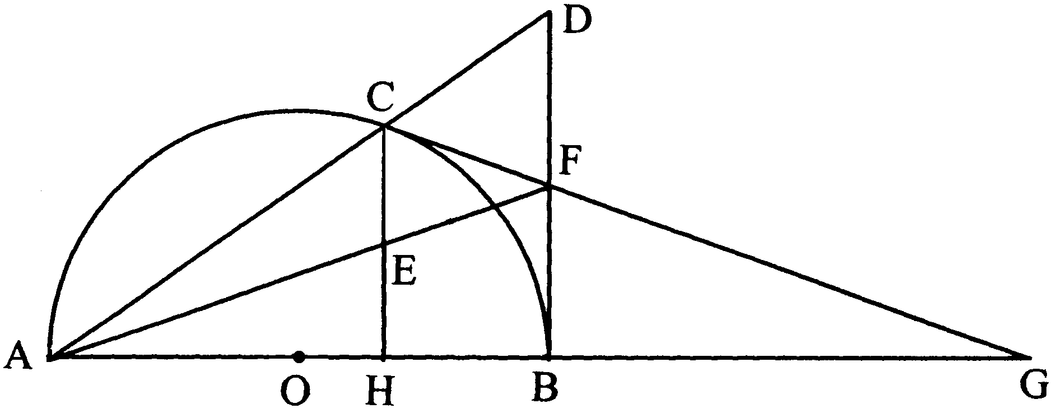
19、（13分)如图，已知：C是以AB为直径的半圆O上一点，CH⊥AB于点H，直线AC与过B点的切线相交于点D，E为CH中点，连接AE并延长交BD于点F，直线CF交直线AB于点G.
（Ⅰ）求证：F是BD的中点；
（Ⅱ）求证：CG是⊙O的切线．

21、（13分）如图，过圆外一点作它的一条切线，切点为，过点作直线垂直直线，垂足为．
（Ⅰ）证明：；
（Ⅱ）为线段上一点，直线垂直直线，且交圆于点．过点的切线交直线于．证明：．

21、（13分）已知：．若、, 试比较与的大小，并加以证明．

湖南省祁东二中2010届高三月考参考答案（8月卷）
数 学（理科）
一、 选择题（共8小题，每题5分，共40分）

题号 | 1 | 2 | 3 | 4 | 5 | 6 | 7 | 8
答案 | A | D | A | D | D | A | D | A

二、填空题 (本大题共7小题，每小题5分，共35分)
9. 10. 11. 12. 13.
14. 1 15. 7
三、解答题: (本大题共6小题，共75分)
16、解：（先设出点P的坐标，建立有关距离的函数关系）
17、{x| 1<x<2或3<x<4}
18、证：
当且仅当时，等号成立
19、（Ⅰ）证:∵CH⊥AB，DB⊥AB，∴△AEH∽AFB，△ACE∽△ADF
∴，∵HE＝EC，∴BF＝FD ∴ F是BD中点.
（Ⅱ）∵AB是直径，∴∠ACB＝90°∴∠BCF=∠CBF=90°－∠CBA=∠CAB=∠ACO
∴∠OCF=90°，∴CG是⊙O的切线 (说明：也可证明△OCF≌△OBF
20、（Ⅰ）证明：因为是圆的切线，所以．
又因为．在中，由射影定理知，
．
（Ⅱ）证明：因为是圆的切线，．
同（Ⅰ），有，又，
所以，即．
又，
所以，故．
21、证：
f（x₁）+f（x₂）=log_{a}x₁+log_{a}x₂=log_{a}x₁·x₂
∵x₁>0，x₂>0，∴x₁·x₂≤（）²（当且仅当x₁=x₂时取“=”号）
当a>1时，log_{a}（x₁·x₂）≤log_{a}（）²，∴log_{a}x₁x₂≤log_{a}
即［f（x₁）+f（x₂）］≤f（）（当且仅当x₁=x₂时取“=”号）
当0<a<1时，log_{a}（x₁x₂）≥log_{a}（）²，∴log_{a}x₁x₂≥log_{a}
即［f（x₁）+f（x₂）］≥f（）（当且仅当x₁=x₂时取“=”号）

